Lab4 存储器与显示控制器

1. 设计逻辑

使用模块化设计，输出800\*600分辨率的显示器中部256\*256大小白色画布，实现画笔。分为时钟分频模块、控制模块、扫描十字模块、VGA扫描模块以及视频存储器模块。

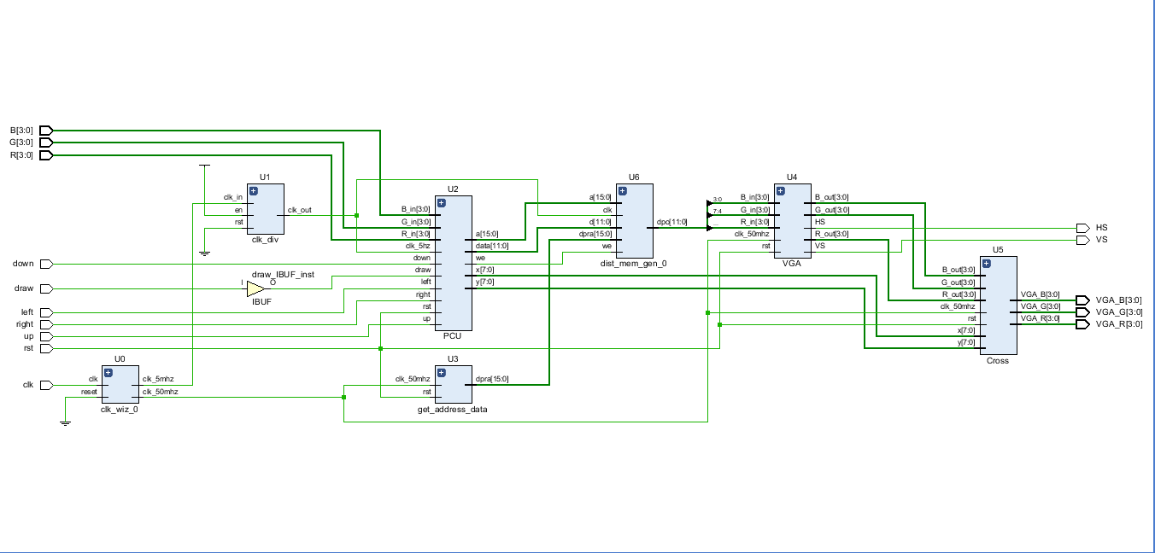

时钟分频模块U0 U1，使得输出的时钟频率分别为50MHz与5Hz，作为VGA显示扫描时钟以及控制时钟

控制模块以画笔位置为参数，5Hz的频率使得按一下移动5像素，当画笔到边界时，不能继续移动下去。

获取地址模块是用来获取在哪个地址上操作，得到16位地址

VGA扫描模块使用800\*600 50Hz的输出

1. 核心代码
2. 顶层模块

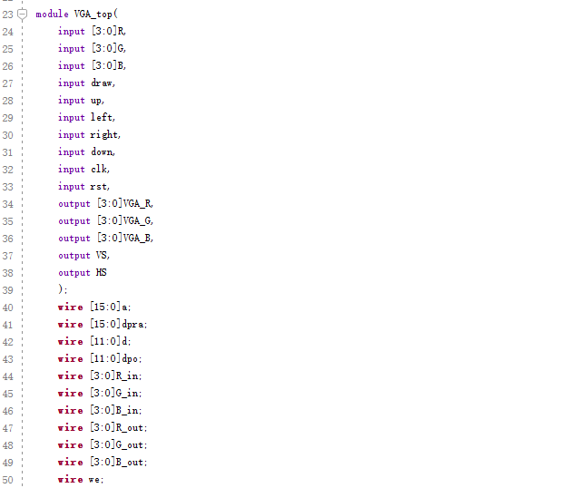

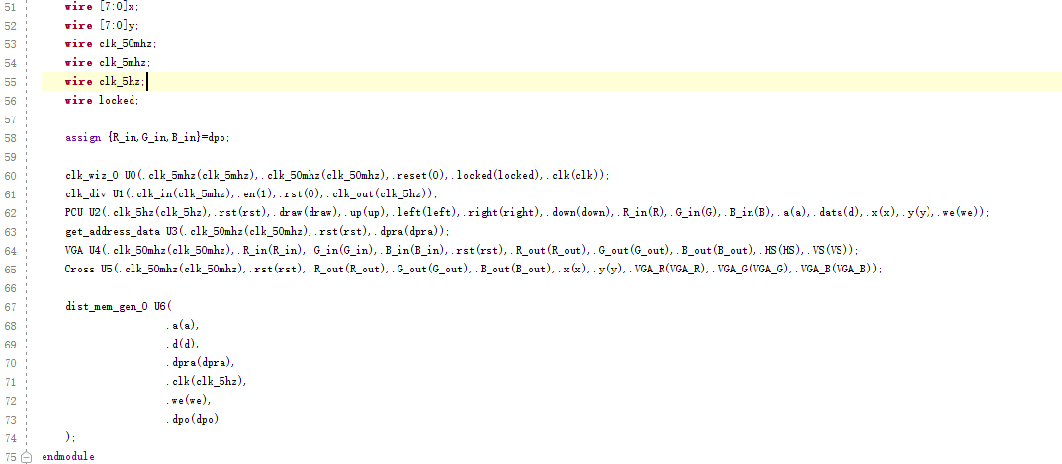

1. 时钟分频模块

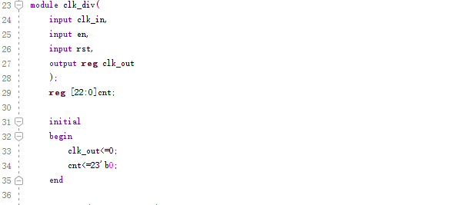

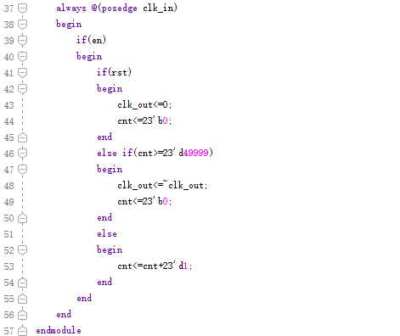

1. 控制模块

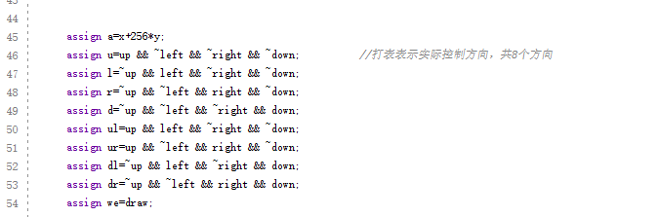

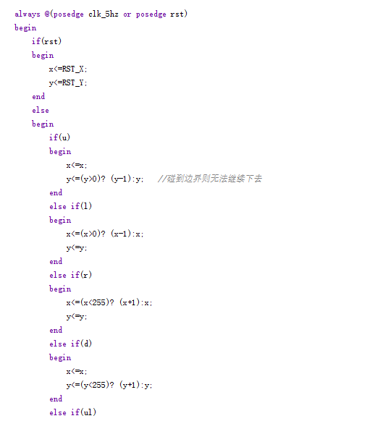

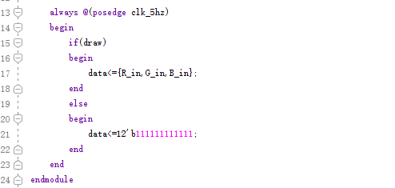

1. 获取地址模块

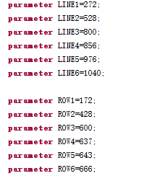

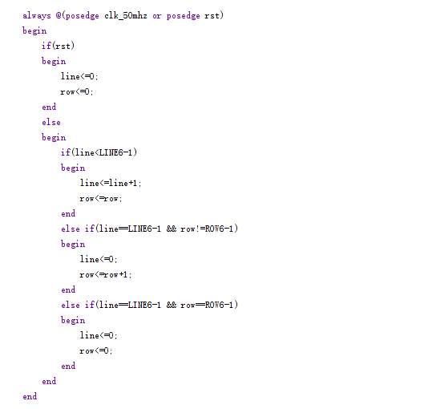

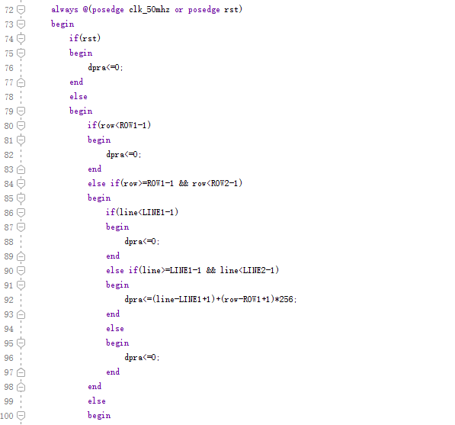

1. VGA扫描代码

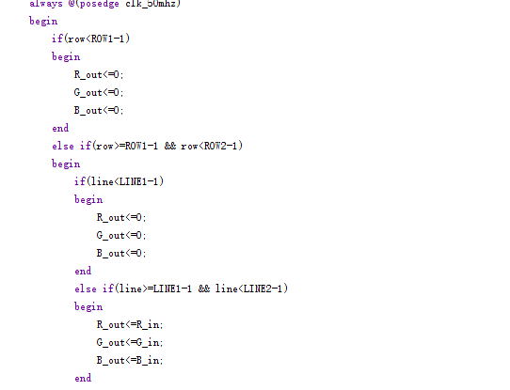

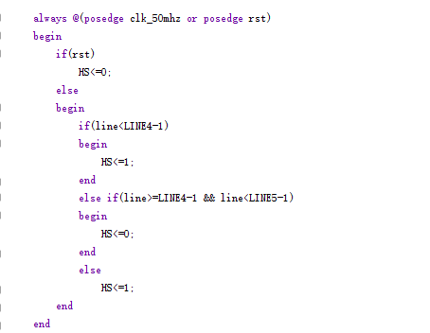

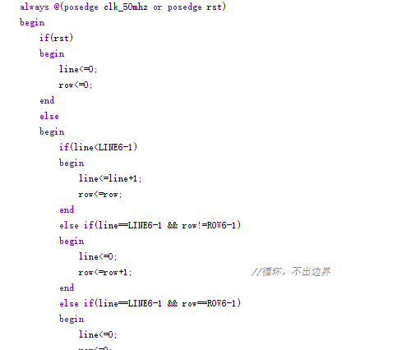

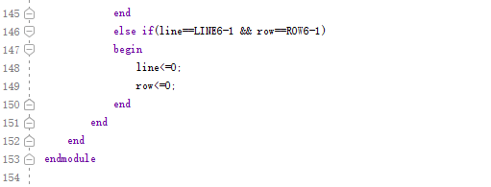

1. 十字扫描代码

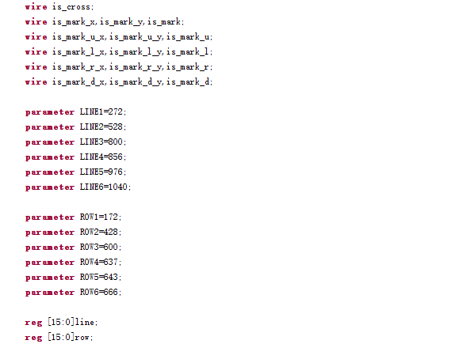

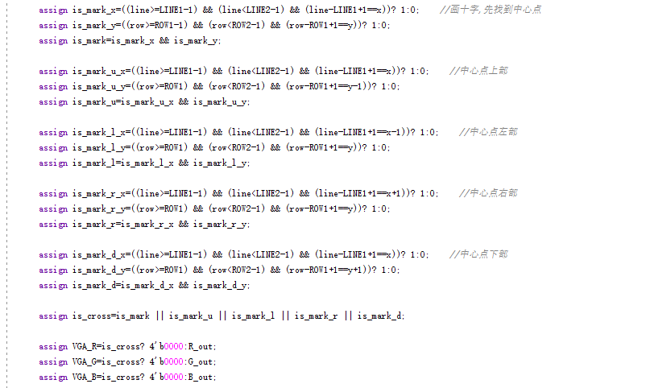

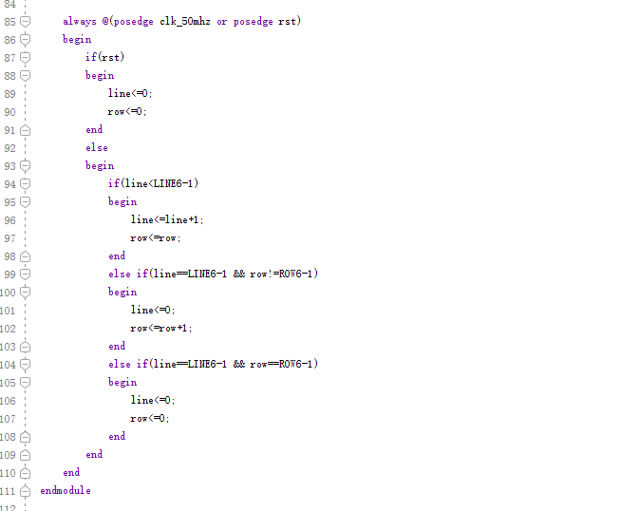

1. 仿真结果与下载结果：

下载结果：

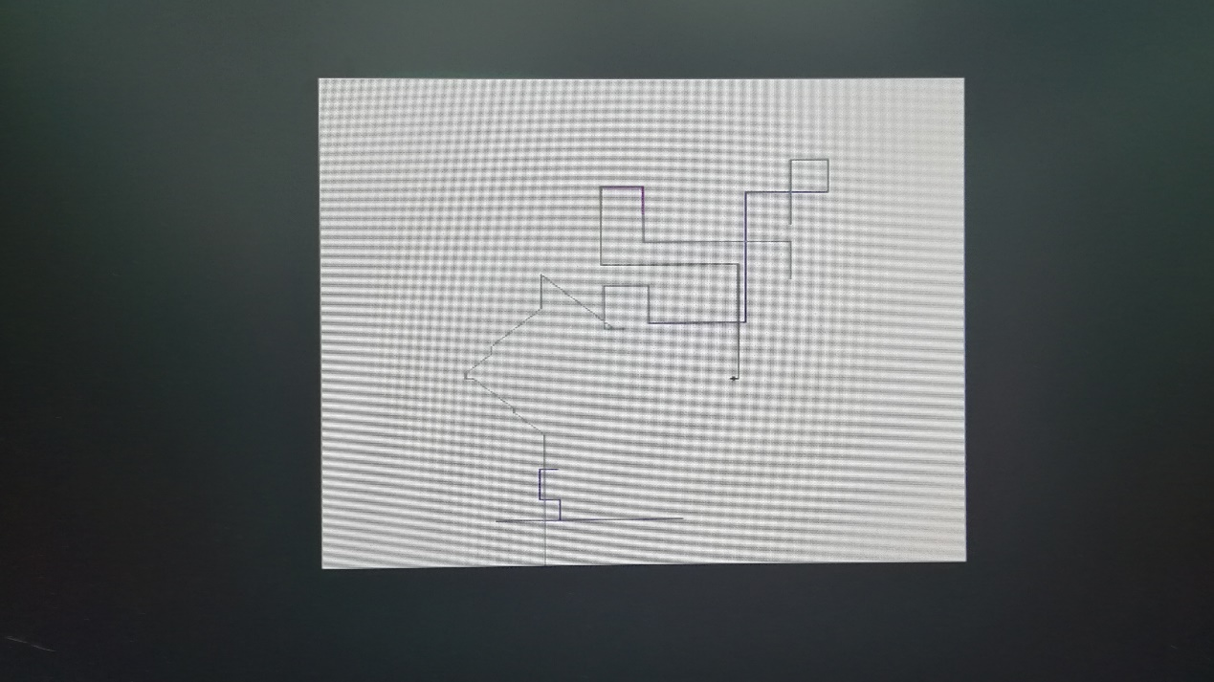

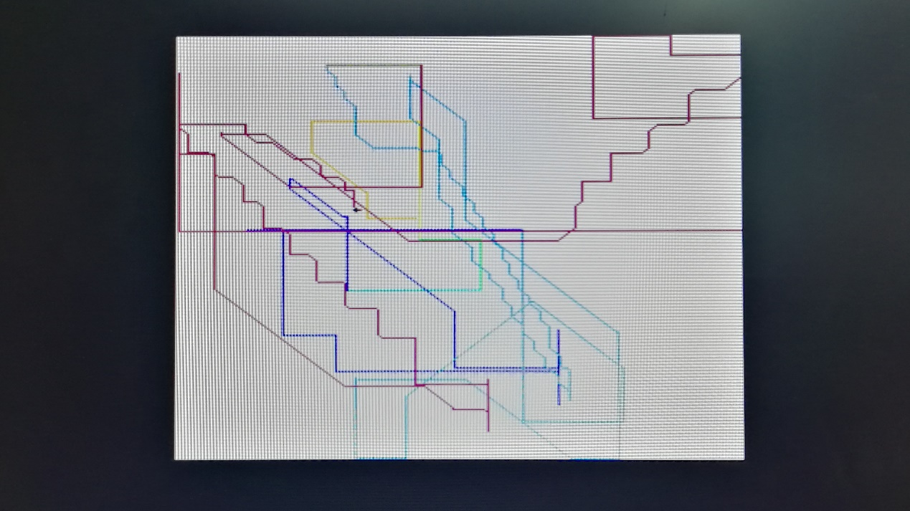

1. 结果分析

下载结果正确， 斜向移动有轻微抖动

1. 实验总结

本次试验学习了VGA的扫描与存储器IP核的使用，成功在显示屏上扫描出了256\*256的画布以及十字画笔。可以对VGA扫描的使用有了更深入的了解。但是生成比特流时间过长，导致debug的时间也非常长。